Симплексный метод решения задач линейного программирования.

Цель: научиться аналитически решить задачу линейного программирования; сопоставлять полученные графическое и аналитическое решения.

Решить задачу линейного программирования, соответствующую варианту симплексным методом. проиллюстрировать решение графически (если можно).

При решении задачи могут быть использованы любые пакеты прикладных программ, но при этом в отчете должны быть представлены:

* базисное решение,
* симплексные таблицы,
* оптимальное решение,
* графическая иллюстрация,
* ответы на контрольные вопросы

Сопоставить свое решение с тем, что предлагает Excel.

3 вариант

$$f\left(x\right)=3x1+3x2-x3+x4→extr$$

$$x1+2x2+x3=8$$

$$x1+3x3+x4=6$$

$$x1,x2,x3,x4≥0$$

Максимум

$$f\left(x\right)=3x1+3x2-x3+x4→max$$

Канонический вид, решал без него

$$\left\{\begin{aligned}x1+2x2+x3=8 \\ x1+3x3+x4=6 \\ x1,2,3,4≥0\end{aligned}\right.$$

$$=0.5x1-5.5x3+18=x1-11x3+36$$

$$\left\{\begin{aligned}x2=4-\frac{1}{2}x1-\frac{1}{2}x3 \\ x4=6-3x3-x1 \\ x1,2,3,4≥0\end{aligned}\right.$$

1. разрешающий столбец – x2, разрешающая строка –1, складываем строки 1 и 3 (*3/2)
2. складываем строки 2 и 1 (*-1), складываем строки 2 и 3 (*3/2), делим первую строку на 2

|  |  |  |  |  |  |  |
| --- | --- | --- | --- | --- | --- | --- |
| Базис | x1 | x2 | x3 | x4 | БР | БР/air |
| x2 | 1 | 2 | 1 | 0 | 8 | 8 |
| x4 | 1 | 0 | 3 | 1 | 6 | - |
| z | -3 | -3 | 1 | -1 | 0 |  |
| x2 | 1 | 2 | 1 | 0 | 8 | 8 |
| x4 | 1 | 0 | 3 | 1 | 6 | 6 |
| ∆ | -3/2 | 0 | 5/2 | -1 | 12 |  |
| x2 | 0 | 1 | -1 | -1/2 | 1 | - |
| x1 | 1 | 0 | 3 | 1 | 6 |  |
| ∆ | 0 | 0 | 7 | 1/2 | 21 |  |

x1 = 6, x2 = 1, Fmax (6,1,0,0) = 21 -одно единственное решение дельта 0 = количество базисов.

|  |  |  |  |  |  |  |
| --- | --- | --- | --- | --- | --- | --- |
| Базис | c1 | c2 | c3 | c4 | f(x) | БР |
| огр1 | 1 | 2 | 1 | 0 | 8 | 8 |
| огр2 | 1 | 0 | 3 | 1 | 6 | 6 |
| z | 3 | 3 | -1 | 1 |  |  |
|  | x1 | x2 | x3 | x4 |  |  |
|  | 6 | 1 | 0 | 0 |  |  |
| F(x) | 21 |  |  |  |  |  |

Минимум

Δi = C2·a1i + C4·a2i - Ci

$$f\left(x\right)=3x1+3x2-x3+x4→min$$

$$\left\{\begin{aligned}x1+2x2+x3=8 \\ x1+3x3+x4=6 \\ x1,2,3,4≥0\end{aligned}\right.$$

|  |  |  |  |  |  |  |  |
| --- | --- | --- | --- | --- | --- | --- | --- |
| Базис | x1 | x2 | x3 | x4 | БР | БР/air |  |
|  | 1 | 2 | 1 | 0 | 8 | 8 |  |
| x4 | 1 | 0 | 3 | 1 | 6 | 2 |  |
| z | -3 | -3 | 1 | -1 | 0 |  |  |
| x2 | 1/2 | 1 | 1/2 | 0 | 4 | 8 |  |
| x4 | 1 | 0 | 3(6/2) | 1 | 6 | 2 |  |
| ∆ | -1/2 | 0 | 11/2 | 0 | 18 |  |  |
| x2 | 1/3 | 1 | 0 | -1/6 | 3 | 3 |  |
| x3 | 1 | 0 | 3 | 1 | 6 | 2 | Разделить на 3 |
| ∆ | -7/3 | 0 | 0 | -11/6 | 7 |  |  |

x3 = 2, x2 =3, Fmin (0,3,2,0) = 7

|  |  |  |  |  |  |  |
| --- | --- | --- | --- | --- | --- | --- |
| Базис | c1 | c2 | c3 | c4 | f(x) | БР |
| огр1 | 1 | 2 | 1 | 0 | 8 | 8 |
| огр2 | 1 | 0 | 3 | 1 | 6 | 6 |
| z | 3 | 3 | -1 | 1 |  |  |
|  | x1 | x2 | x3 | x4 |  |  |
|  | 0 | 3 | 2 | 0 |  |  |
| F(x) | 7 |  |  |  |  |  |

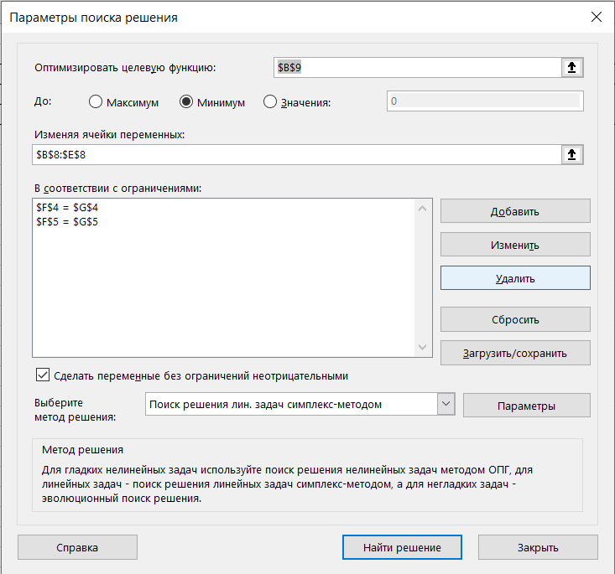

Fmax (6,1,0,0) = 21

x1 = x – по горизонтали  
x2 = y – по вертикали

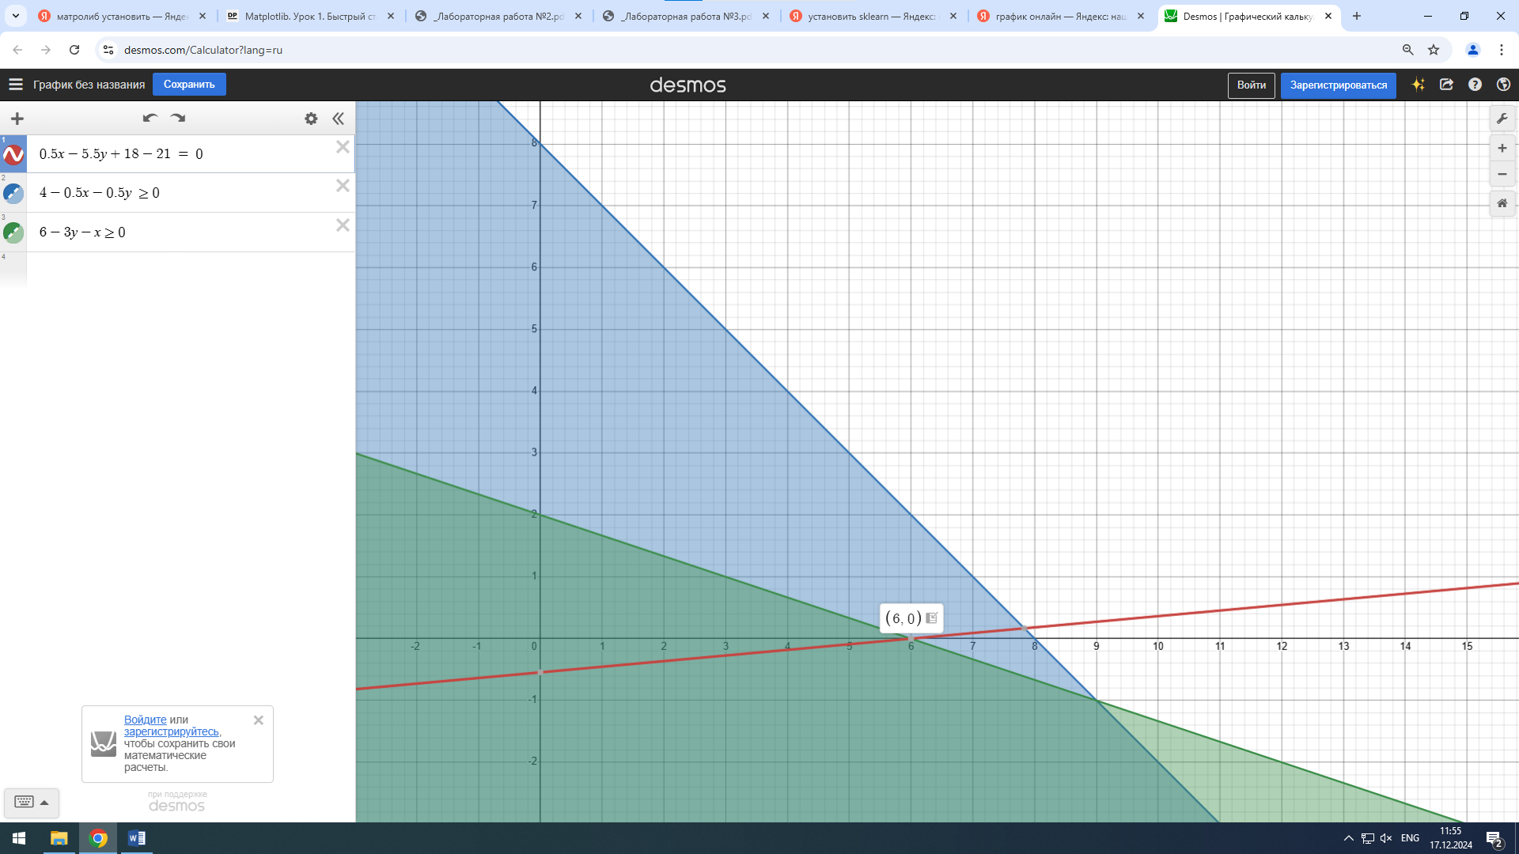

Fmin (0,3,2,0) = 7  
x2 = x – по горизонтали  
x3 = y – по вертикали

